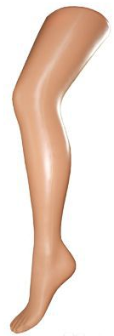
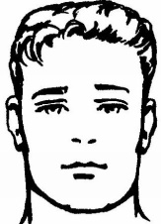
Приложение 1
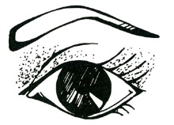

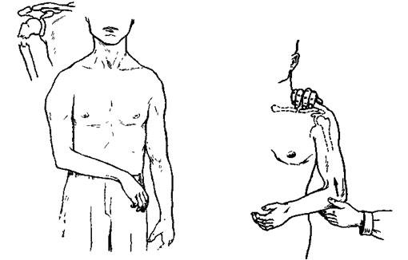
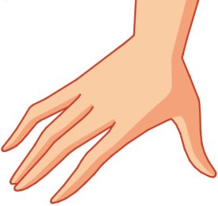
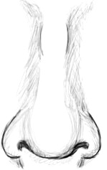
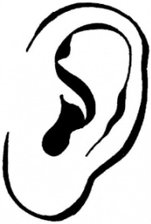
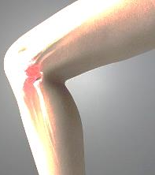

a hand
a head

a shoulder

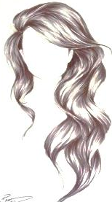
a face

a nose

an eye

a knee
an ear

Приложение 2
Мы используем ______, когда в предложении стоят местоимения he, she.
Мы используем ______, когда в предложении стоят местоимения I, you, we, they.

Мы используем ______, когда в предложении стоят местоимения he, she.
Мы используем ______, когда в предложении стоят местоимения I, you, we, they.

Мы используем ______, когда в предложении стоят местоимения he, she.
Мы используем ______, когда в предложении стоят местоимения I, you, we, they.

Мы используем ______, когда в предложении стоят местоимения he, she.
Мы используем ______, когда в предложении стоят местоимения I, you, we, they.

Мы используем ______, когда в предложении стоят местоимения he, she.
Мы используем ______, когда в предложении стоят местоимения I, you, we, they.

Мы используем ______, когда в предложении стоят местоимения he, she.
Мы используем ______, когда в предложении стоят местоимения I, you, we, they.

Мы используем ______, когда в предложении стоят местоимения he, she.
Мы используем ______, когда в предложении стоят местоимения I, you, we, they.

Мы используем ______, когда в предложении стоят местоимения he, she.
Мы используем ______, когда в предложении стоят местоимения I, you, we, they.

Приложение 3
1.
He _____ short hair.
I _____ green eyes.

2.
She _____ little ears.
You _____ a head.

3.
He _____ a long nose.
We _____ ten toes.

4.
I _____ two ears.
She _____ a nose.

5.
You _____ two legs.
He _____ brown hair.

1.
He _____ short hair.
I _____ green eyes.

2.
She _____ little ears.
You _____ a head.

3.
He _____ a long nose.
We _____ ten toes.

4.
I _____ two ears.
She _____ a nose.

5.
You _____ two legs.
He _____ brown hair.

1.
He _____ short hair.
I _____ green eyes.

2.
She _____ little ears.
You _____ a head.

3.
He _____ a long nose.
We _____ ten toes.

4.
I _____ two ears.
She _____ a nose.

5.
You _____ two legs.
He _____ brown hair.

1.
He _____ short hair.
I _____ green eyes.

2.
She _____ little ears.
You _____ a head.

3.
He _____ a long nose.
We _____ ten toes.

4.
I _____ two ears.
She _____ a nose.

5.
You _____ two legs.
He _____ brown hair.

Приложение 4
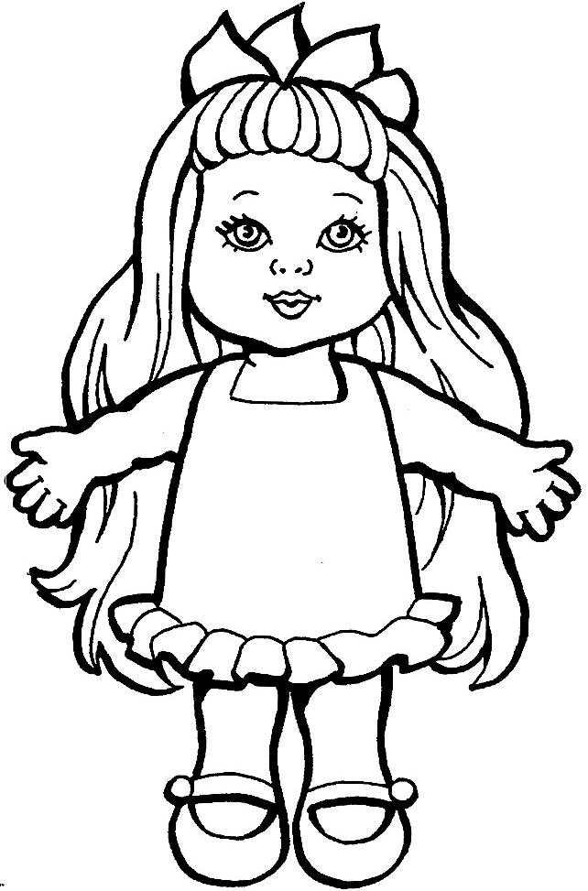
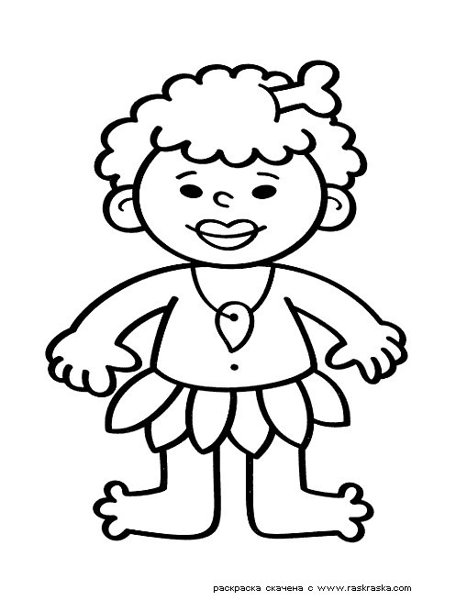
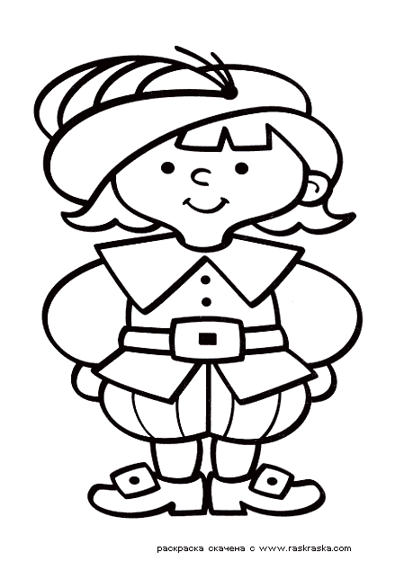

Приложение 5

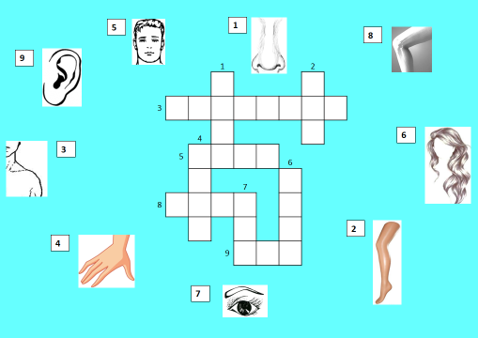

Приложение 6


